


LA DINAMICA DELLE IMPRESE STRANIERE NELLA PROVINCIA DI LUCCA NEL 2024
Sono 4.668 le imprese straniere registrate in provincia di Lucca alla fine del 2024, corrispondenti all’11,6% del totale provinciale, a conferma della rilevanza dell’imprenditoria di origini estere nel tessuto economico-produttivo lucchese. Il dato registra una crescita delle imprese straniere in provincia del 4,7% rispetto all’anno precedente, risultato delle 504 nuove iscrizioni e delle 281 cessazioni (al netto di quelle operate d’ufficio) nei dodici mesi, per un saldo in termini assoluti di +223 unità. Una tendenza, quella registrata, che dal 2014 ha visto crescere le imprese straniere complessivamente del 15,6%, con un’incidenza sul totale che è passata dal 9,3% del 2014 all’11,6% del 2024, a fronte di una diminuzione del numero totale delle imprese nel periodo considerato del 6,6% e dunque a significare un dinamismo ben più vivace rispetto alle imprese condotte da persone nate in Italia o comunque non a guida straniera. L’incremento registrato in provincia nel 2024 risulta superiore sia a quello medio toscano (+3,8%), dove l’incidenza straniera raggiunge il 16,4%, che a quello nazionale (+4,1%) con un’incidenza che si attesta all’11,3% dell’intero tessuto imprenditoriale. La dinamica di crescita dell’imprenditoria straniera, significativamente migliore rispetto a quella registrata dal tessuto imprenditoriale complessivo, è certamente correlata al progressivo incremento della popolazione straniera residente e rappresenta un significativo fattore di crescita per l’economia locale, ma anche un importante elemento di integrazione sociale della popolazione straniera.
La natura giuridica delle imprese straniere
Per quanto riguarda la strutturazione delle imprese straniere, per quasi tre imprese su quattro la natura giuridica prescelta è quella dell’impresa individuale, opzione in aumento del 3% rispetto all’anno precedente e con un’incidenza del 17,5% sul complesso delle imprese individuali lucchesi. Molti imprenditori stranieri provengono infatti da paesi in cui l’imprenditorialità individuale è molto diffusa e operano in settori, quali commercio al dettaglio, ristorazione, edilizia e servizi alla persona, che ben si prestano alla gestione individuale.
Imprese straniere registrate al 31/12/2024 per natura giuridica. Provincia di Lucca
Variazioni assolute e % rispetto al 2023, quote e incidenze % al 31/12/2024
Natura giuridica | Registrate al 31/12/2024 | Saldo* | Tasso di crescita %* | Quota % | Incidenza %
Società di capitale | 938 | 106 | +12,3% | 20,1% | 7,6%
Società di persone | 292 | 9 | +3,3% | 6,3% | 3,7%
Imprese individuali | 3.384 | 109 | +3,0% | 72,5% | 17,5%
Altre forme | 54 | -1 | -1,2% | 1,2% | 5,5%
di cui: cooperative | 37 | -1 | -1,5% | 0,8% | 6,7%
TOTALE | 4.668 | 223 | +4,7% | 100,0% | 11,6%
*al netto delle cancellazioni operate d'ufficio
Fonte: elaborazioni Camera di commercio Toscana Nord-Ovest su dati Infocamere-Stockview
La scelta, tuttavia, è sempre più indirizzata anche verso le società di capitale, che nel 2024 sono cresciute del 12,3% arrivando a rappresentare più del 20% delle imprese straniere, con un’incidenza sul relativo totale del 7,6%, grazie anche ai vantaggi offerti dalla normativa sulle Srl semplificate. Le società di persone si attestano al 6,3% del totale, in aumento del 3,3% rispetto al 2023 e con un’incidenza sul rispettivo totale pari al 3,7%. Il residuo 1,2% è costituito in altre forme giuridiche, tra cui sono ricomprese le cooperative.
La provenienza degli imprenditori stranieri
Per quanto riguarda la nazionalità delle imprese straniere, analizzando esclusivamente l'imprenditoria individuale per la quale sono disponibili dati di dettaglio, circa il 77,5% di queste è condotta da imprenditori provenienti da paesi extra-UE. Tra le nazionalità più rappresentate spicca il Marocco (792 imprenditori), con aziende operanti nei settori del commercio, dell’edilizia e della manutenzione e cura del paesaggio. Seguono gli imprenditori provenienti dall'Albania (551), operanti principalmente nell’edilizia, e dalla Cina (164), attivi nei settori del commercio e della ristorazione. Anche Tunisia e Pakistan figurano tra le comunità imprenditoriali più presenti, rispettivamente con 129 e 116 unità. Il restante 22,5% è composto invece da imprenditori provenienti dall'Unione Europea, con una netta predominanza della Romania (463), soprattutto nell’edilizia, seguita a distanza da Gran Bretagna (70) e Germania (62).
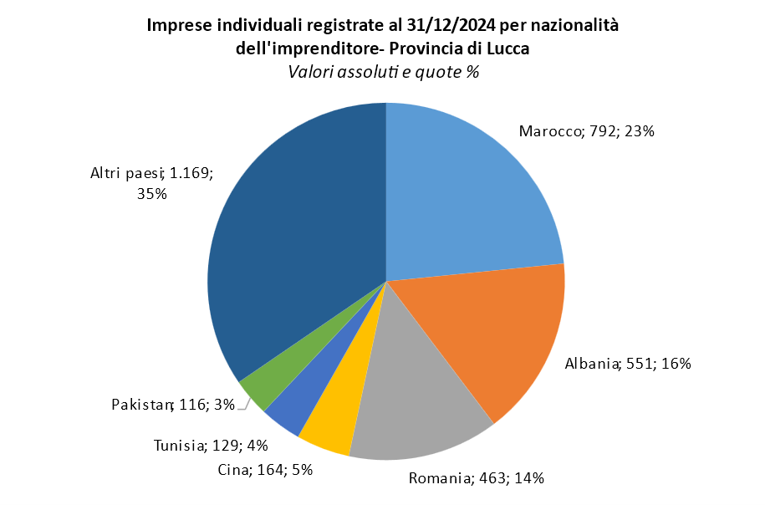
Le dinamiche settoriali delle imprese straniere
Nel 2024 si è registrato un aumento dell’imprenditoria straniera in tutti i comparti economici della provincia, con una concentrazione che resta particolarmente elevata nelle costruzioni e nel commercio, settori dove nel complesso opera oltre la metà (52,7%) delle imprese a conduzione straniera della provincia. In termini assoluti l’incremento ha interessato soprattutto il comparto dell’industria in senso stretto (estrattivo, manifatturiero e utilities) che, grazie a un incremento di 51 imprese (+10,9%) negli ultimi 12 mesi, ha raggiunto le 520 unità (11,1% del totale, con un’incidenza del 10,6% sul settore). Nel manifatturiero si è registrato un significativo incremento delle imprese a guida straniera operanti nella filiera della cantieristica nautica, con 220 unità che svolgono attività di Riparazione e manutenzione di navi e imbarcazioni, cresciute del +20,9% nell’anno, per un’incidenza straniera che raggiunge il 50,7% del totale settoriale. A fine 2024 la più elevata concentrazione di imprese guidate da stranieri si rileva nel comparto delle costruzioni con 1.359 attività (29,1% del complesso dell’imprenditoria straniera lucchese) per un’incidenza straniera pari a oltre un’impresa su cinque (21,2%). Analizzando i sottosettori del comparto, risalta il dato delle imprese attive nei lavori di muratura che raggiungono a fine 2024 le 729 unità, crescendo del +5,5% rispetto all’anno precedente ma soprattutto arrivando a rappresentare oltre il 40% del totale di settore.
Tra i Servizi, il Commercio è cresciuto di 32 unità (+3%) arrivando a 1.101 imprese, corrispondenti al 23,6% del complesso delle imprese a guida straniera in provincia; al suo interno si evidenziano 323 attività del Commercio ambulante di tessili, abbigliamento e calzature che presentano un’incidenza sul totale imprese del 64%, a significare che due imprese su tre sono a guida straniera. Buona anche la crescita dei Servizi di ristorazione, in aumento del 6,9% a quota 327 unità, grazie al continuo diffondersi di ristoranti e ristori etnici. Le attività dei Servizi alle imprese, dove opera il 14,8% (691 unità) delle imprese a conduzione straniera, sono aumentate del +7,1% nell’anno e vedono nel sottosettore Cura e manutenzione del paesaggio una significativa presenza straniera con 219 unità corrispondenti a un’impresa su tre operante nel settore (33,9%). I Servizi alle persone (lavanderie, parrucchieri, benessere fisico, tatuaggi, ecc.) hanno segnato un aumento del +3,1% rispetto al 2023 e, al loro interno, è cresciuta la presenza di Parrucchieri e prestatori di altri trattamenti estetici con 114 unità a fine anno, per un tasso di crescita del +6,5% e un’incidenza sul totale settoriale del 10,9%. Il comparto agricolo, infine, con complessive 137 imprese, ha registrato un incremento del 4,6%.
Imprese straniere registrate al 31/12/2024, variazioni assolute e % rispetto al 31/12/2023
Provincia di Lucca
Settore di attività economica | Registrate al 31/12/2024 | Var. ass. 2023-24* | Var. %  2023-24* |  |  | Quota % |  | Incidenza %
Agricoltura | 137 | 6 | 4,6% |  |  | 2,9% |  | 6,0%
Industria (estrazione, manifatturiero e utilities) | 520 | 51 | 10,9% |  |  | 11,1% |  | 10,6%
di cui: Riparaz. e manutenz. imbarcazioni | 220 | 38 | 20,9% |  |  | 4,7% |  | 50,7%
Costruzioni | 1.359 | 63 | 4,9% |  |  | 29,1% |  | 21,2%
di cui: Costruzione di edifici residenziali e non. | 261 | 20 | 8,3% |  |  | 5,6% |  | 15,8%
Altri lavori di complet. e finitura edifici | 729 | 38 | 5,5% |  |  | 15,6% |  | 40,5%
Commercio | 1.101 | 32 | 3,0% |  |  | 23,6% |  | 11,8%
di cui: Ambulanti tessili, abbigl., calzature | 323 | -3 | -0,9% |  |  | 6,9% |  | 64,0%
Ambulanti di altri prodotti | 114 | -5 | -4,2% |  |  | 2,4% |  | 41,9%
Alloggio e ristorazione | 397 | 24 | 6,4% |  |  | 8,5% |  | 9,7%
di cui: Alloggio | 70 | 3 | 4,5% |  |  | 1,5% |  | 8,4%
Ristoranti e bar | 327 | 21 | 6,9% |  |  | 7,0% |  | 10,0%
Servizi alle imprese | 691 | 46 | 7,1% |  |  | 14,8% |  | 8,1%
di cui: Cura e manutenzione del paesaggio | 219 | 6 | 2,8% |  |  | 4,7% |  | 33,9%
Servizi alla persona | 268 | 8 | 3,1% |  |  | 5,7% |  | 8,4%
di cui: Parrucchieri e altri trattamenti estetici | 114 | 7 | 6,5% |  |  | 2,4% |  | 10,9%
*al netto delle cancellazioni operate d'ufficio
Fonte: elaborazioni Camera di commercio Toscana Nord-Ovest su dati Infocamere-Stockview
Diffusione territoriale delle imprese straniere
A livello territoriale, la più alta concentrazione di imprese straniere si rileva nella Piana di Lucca, dove al 31 dicembre 2024 risultavano registrate 2.261 unità, pari al 13,3% del tessuto imprenditoriale dell’area, un valore superiore alla media provinciale (11,6%) e in crescita del +3,9% nell’ultimo anno. In Versilia, con 1.884 unità (+6,1% nell’anno), l’incidenza si attesta al 10,1%, mentre in Media Valle del Serchio le imprese straniere sono salite a 343 (+3,7%), per un’incidenza sul totale che arriva al 14%. Infine, in Garfagnana nel 2024 il numero di imprese a guida straniera si è portato a 180 unità (+1,6%), l’8% del totale dell’area.
Nati-mortalità delle imprese straniere per Sistema Economico Locale**
Provincia di Lucca - Anno 2024
SEL** | Registrate al 31/12/2024 | Saldo* | Tasso di crescita* | Incidenza % straniere | Quota %
Piana di Lucca | 2.261 | 90 | 3,9% | 13,3% | 48,4%
Versilia | 1.884 | 117 | 6,1% | 10,1% | 40,4%
Media Valle del Serchio | 343 | 13 | 3,7% | 14,0% | 7,3%
Garfagnana | 180 | 3 | 1,6% | 8,0% | 3,9%
TOTALE | 4.668 | 223 | 4,7% | 11,6% | 100,0%
*al netto delle cancellazioni operate d'ufficio
**deliberazione del Consiglio Regionale n. 219 del 26 luglio 1999 “elenco A”
Fonte: Camera di Commercio Toscana Nord-Ovest, Infocamere-Stockview
LA DINAMICA DELLE IMPRESE STRANIERE IN PROVINCIA DI MASSA-CARRARA NEL 2024
Sono 2.560 le imprese a guida straniera registrate in provincia di Massa-Carrara al 31 dicembre 2024, il 12,2% del totale, confermando la rilevanza dell’imprenditoria di origini straniere per il territorio apuano. In analogia ai territori limitrofi, le imprese straniere risultano particolarmente dinamiche, evidenziando valori migliori rispetto al complesso imprenditoriale. Il tasso di crescita risulta pari al 2,6% nell’ultimo anno, determinato da 230 nuove iscrizioni contro 160 cessazioni (al netto di quelle operate d’ufficio) nei dodici mesi, per un saldo in termini assoluti di +70 unità. In provincia, tra il 2014 e il 2024 le imprese straniere sono cresciute del 7,5%, con un’incidenza sul tessuto imprenditoriale che è passata dal 10,5% del 2014 al 12,2% del 2024 a fronte di una diminuzione del 7,4% del numero totale delle imprese nel pari periodo.
La crescita dell’imprenditoria straniera nel territorio apuano si avvicina alle dinamiche regionali e nazionali, con un incremento leggermente inferiore rispetto alla media toscana (+3,8%) e italiana (+4,1%). Questo andamento, nettamente più positivo rispetto al complesso del tessuto imprenditoriale locale, è strettamente legato all’aumento della popolazione straniera residente. L’imprenditoria straniera si conferma quindi un motore di sviluppo economico e un elemento ormai strutturale del sistema produttivo locale.
La natura giuridica delle imprese straniere
Anche in provincia di Massa-Carrara la maggioranza delle imprese straniere è poco strutturata e nel 72,4% dei casi, infatti, l’impresa individuale è la forma giuridica prescelta, opzione in aumento del +1,2% rispetto all’anno precedente e con una significativa incidenza (19,9%) sul totale delle imprese individuali (italiane e straniere). In deciso aumento anche le società di capitale, salite dell’8,9% nel 2024, che arrivano a rappresentare il 22,1% delle imprese straniere con un’incidenza sul complesso delle società di capitale apuane del 7,8%. Tale dinamica è influenzata in positivo dalla favorevole normativa sulle Srl semplificate. Le società di persone si attestano invece al 5,2% delle straniere, mostrando una lieve diminuzione (-0,7%) rispetto al 2023 e con un’incidenza sul relativo totale limitata al 3,4%. Il restante 1,5% è costituito da altre forme giuridiche, tra cui sono ricomprese le cooperative.
Imprese straniere registrate al 31/12/2023 per natura giuridica. Provincia di Massa-Carrara
Variazioni assolute e % rispetto al 2022, quote e incidenze % al 31/12/2023
Natura giuridica | Registrate al 31/12/2023 | Saldo* | Tasso di crescita %* | Quota % | Incidenza %
Società di capitale | 565 | 48 | +8,9% | 22,1% | 7,8%
Società di persone | 132 | -1 | -0,7% | 5,2% | 3,4%
Imprese individuali | 1.854 | 24 | +1,2% | 72,4% | 19,9%
Altre forme | 9 | -1 | -4,8% | 0,4% | 1,5%
di cui: cooperative | 7 | -1 | -5,3% | 0,3% | 2,0%
TOTALE | 2.560 | 70 | +2,6% | 100,0% | 12,2%
*al netto delle cancellazioni operate d'ufficio
Fonte: elaborazioni Camera di commercio Toscana Nord-Ovest su dati Infocamere-Stockview
La provenienza degli imprenditori stranieri
Prendendo in considerazione la nazionalità delle imprese straniere, limitatamente all’imprenditoria individuale per la quale sono disponibili dati specifici, si rileva che circa il 76,7% delle imprese individuali fa capo a imprenditori provenienti da paesi extra-UE, con quelli provenienti dal Marocco (495) a guidare la graduatoria con attività sviluppate nel commercio e nell’edilizia. Seguono, con valori simili, gli imprenditori provenienti dal Senegal (227, prevalentemente commercio) e dall'Albania (210, in gran parte edilizia), mentre per i nativi della Cina (86), meno presenti, le attività intraprese interessano il commercio, i servizi alla persona e la ristorazione. Il restante 23,3% è riconducibile a imprenditori nati in paesi comunitari, con una netta prevalenza della Romania (307), soprattutto nell’edilizia, seguita a distanza da Germania (29) e Francia (26).
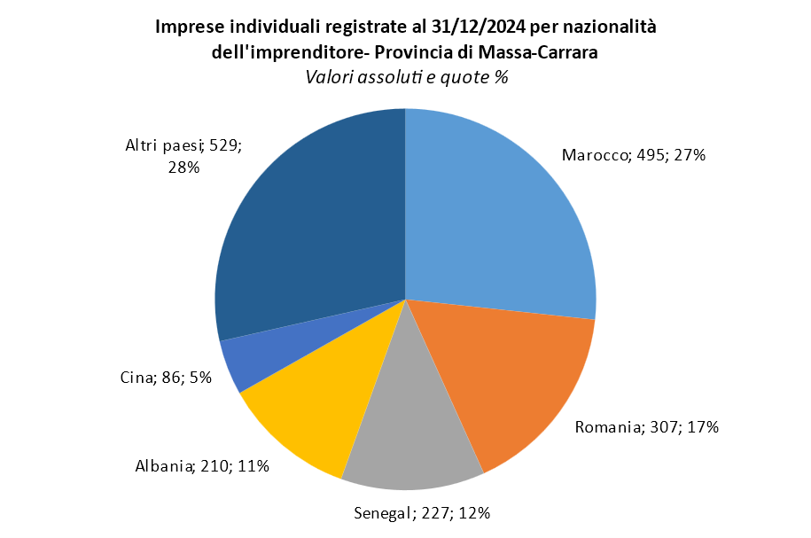Le dinamiche settoriali delle imprese straniere
Con riferimento ai settori economici, la dinamica nella provincia di Massa-Carrara risulta eterogenea. In termini assoluti l’imprenditoria straniera apuana resta concentrata nelle costruzioni e nel commercio, dove operano due imprese su tre della provincia. Nel 2024 il comparto delle Costruzioni ha segnato una crescita di 34 imprese (+4,8%) raggiungendo quota 749 unità corrispondente ai 29,3% delle straniere in provincia, con un’incidenza del 23% sul totale settoriale. Nel comparto prevalgono le imprese che operano negli Altri lavori di completamento e finitura di edifici, arrivate a 465 unità grazie a una crescita nell’anno del 3,1% per un’incidenza salita al 47% del complesso del settore (quasi un’impresa su due è a guida straniera). Segue l’Industria in senso stretto (estrattivo, manifatturiero e utilities) che, con un aumento di 26 unità nei dodici mesi ed un totale di 210 unità, ha fatto registrare una crescita del 14,1% rispetto al 2023, arrivando a rappresentare l’8,2% delle imprese straniere apuane. In aumento anche le attività dei Servizi alle imprese, cresciute del 3%, i Servizi alla persona e quelli di ristorazione, rispettivamente in aumento del 10% e del 4,7%, e l’Agricoltura (+11,1%). Nel 2024 la più elevata concentrazione di imprese guidate da stranieri si riscontra nel Commercio con 930 attività, il 36,3% del complesso dell’imprenditoria straniera apuana, che registrano un calo dell’1,7% nei dodici mesi. All’interno del comparto commerciale, è particolarmente rilevante la concentrazione di imprese straniere che svolgono attività di Commercio ambulante (soprattutto prodotti tessili, abbigliamento e calzature), seppur in calo nei dodici mesi e attestate al 70% circa delle imprese del settore (quasi 3 imprese ambulanti su 4 sono condotte da stranieri).
Imprese straniere registrate al 31/12/2024, variazioni assolute e % rispetto al 31/12/2023
Provincia di Massa-Carrara
Settore di attività economica | Registrate al 31/12/2024 | Var. ass. 2023-24* | Var. % 2023-24* | Quota % | Incidenza %
Agricoltura | 50 | 5 | 11,1% | 2,0% | 5,1%
Industria (estrazione, manifattura, utilities) | 210 | 26 | 14,1% | 8,2% | 8,2%
di cui: Costruzione imbarcazioni da diporto | 51 | 16 | 45,7% | 2,0% | 26,2%
Riparazione e manutenz. imbarcazioni | 52 | 13 | 33,3% | 2,0% | 38,5%
Costruzioni | 749 | 34 | 4,8% | 29,3% | 23,0%
di cui: Costruzione edifici residenziali e non | 177 | 15 | 9,3% | 6,9% | 16,0%
Altri lavori di complet. e finitura edifici | 465 | 14 | 3,1% | 18,2% | 47,0%
Commercio | 930 | -16 | -1,7% | 36,3% | 16,4%
di cui: Ambulanti tessili, abbigl., calzature | 348 | -21 | -5,7% | 13,6% | 67,2%
Ambulanti altri prodotti | 200 | -9 | -4,3% | 7,8% | 73,5%
Alloggio e ristorazione | 155 | 8 | 5,4% | 6,1% | 7,8%
di cui: Alloggio | 21 | 2 | 10,5% | 0,8% | 7,9%
Ristoranti e bar | 134 | 6 | 4,7% | 5,2% | 7,8%
Servizi alle imprese | 273 | 8 | 3,0% | 10,7% | 7,0%
di cui: Cura e manutenzione del paesaggio | 37 | 1 | 2,8% | 1,4% | 17,0%
Servizi alla persona | 99 | 9 | 10,0% | 3,9% | 6,2%
di cui: Parrucchieri e altri trattamenti estetici | 38 | 5 | 15,2% | 1,5% | 7,0%
*al netto delle cancellazioni operate d'ufficio
Fonte: elaborazioni Camera di commercio Toscana Nord-Ovest su dati Infocamere-Stockview
Diffusione territoriale delle imprese straniere
A livello territoriale, l'area di Massa-Carrara presenta la maggiore concentrazione di imprese straniere, con 1.850 unità registrate al 31 dicembre 2024, in crescita di oltre tre punti percentuali nell'ultimo anno. Le imprese straniere rappresentano l'11,5% del tessuto imprenditoriale dell’area, poco meno della media provinciale (12,2%). La Lunigiana, con 710 unità, segna invece un aumento dell’1,3% nei dodici mesi, per un’incidenza straniera del 14,3%.
Nati-mortalità delle imprese straniere per Sistema Economico Locale**
Provincia di Massa-Carrara - Anno 2024
SEL** | Registrate al 31/12/2024 | Saldo* | Tasso di crescita* | Incidenza % straniere | Quota %
Area di Massa-Carrara | 1.850 | 60 | 3,1% | 11,5% | 72,3%
Lunigiana | 710 | 10 | 1,3% | 14,3% | 27,7%
TOTALE | 2.560 | 70 | 2,6% | 12,2% | 100,0%
*al netto delle cancellazioni operate d'ufficio
**deliberazione del Consiglio Regionale n. 219 del 26 luglio 1999 “elenco A”
Fonte: Camera di Commercio Toscana Nord-Ovest, Infocamere-Stockview
LA DINAMICA DELLE IMPRESE STRANIERE IN PROVINCIA DI PISA NEL 2024
Le imprese a guida straniera in provincia di Pisa al 31 dicembre 2024 risultano 5.670, un dato che corrisponde al 13,8% del totale delle imprese registrate (straniere e italiane). Si tratta dell’incidenza più elevata tra le province della Toscana Nord-Ovest che fotografa, dunque, una maggiore rilevanza dell’imprenditoria di origini straniere nel territorio pisano. Nel 2024 il numero di imprese straniere a Pisa ha registrato un incremento di 202 unità, risultato del saldo tra le 535 nuove iscrizioni e le 333 cessazioni, per un tasso di crescita del +3,5%. Tale dinamica risulta leggermente inferiore alla media regionale (+3,8%) ma migliore rispetto a quella nazionale (+4,1%). La tendenza degli ultimi anni ha visto un progressivo aumento del numero di imprese straniere, che tra il 2014 e il 2024 è risultato del +6,8%, a fronte di una diminuzione del 6% del numero totale delle imprese nello stesso periodo. Conseguentemente, l’incidenza straniera sul tessuto imprenditoriale complessivo è salita dal 12,1% del 2014 al 13,8% del 2024. Anche in questo caso la crescita dell’imprenditoria a guida straniera è strettamente legata al progressivo aumento della popolazione straniera residente. Questo fenomeno rappresenta un importante motore di sviluppo per l’economia, contribuendo alla crescita economica locale, ma anche un importante elemento di integrazione sociale della popolazione straniera.
La natura giuridica delle imprese straniere
Le imprese straniere della provincia di Pisa risultano poco strutturate: il 76,3% è composto da imprese individuali (4.327 unità), in crescita dell’1,7% rispetto al 2023 e con un’incidenza del 21,7% sull’insieme delle imprese individuali della provincia. Sono aumentate sensibilmente, tuttavia, le società di capitale (933 imprese) che nel 2024 hanno segnato un +13,2% portandosi al 16,5% delle straniere, con un’incidenza del 7% sul relativo totale. Sono cresciute anche le società di persone (2,9%) e le altre forme giuridiche che sono aumentate del 5,9%.
Imprese straniere registrate al 31/12/2024 per natura giuridica. Provincia di Pisa
Variazioni assolute e % rispetto al 2023, quote e incidenze % al 31/12/2024
Natura giuridica | Registrate al 31/12/2024 | Saldo* | Tasso di crescita %* | Quota % | Incidenza %
Società di capitale | 933 | 111 | +13,2% | 16,5% | 7,0%
Società di persone | 389 | 11 | +2,9% | 6,9% | 5,6%
Imprese individuali | 4.327 | 78 | +1,7% | 76,3% | 21,7%
Altre forme | 21 | 2 | +5,9% | 0,4% | 2,6%
di cui: cooperative | 12 | 0 | +0,0% | 0,2% | 3,3%
TOTALE | 5.670 | 202 | +3,5% | 100,0% | 13,8%
*al netto delle cancellazioni operate d'ufficio
Fonte: elaborazioni Camera di commercio Toscana Nord-Ovest su dati Infocamere-Stockview
La provenienza degli imprenditori stranieri
Considerando la sola imprenditoria individuale, per la quale sono disponibili maggiori dati di dettaglio, la ripartizione delle imprese a guida straniera per nazionalità evidenzia, a Pisa, una maggiore presenza di imprenditori provenienti da paesi extra-UE rispetto agli altri territori della Toscana Nord-Ovest, che arrivano a rappresentare l'84% del totale. Tra i paesi di provenienza si rileva una forte concentrazione di imprenditori nati in Albania (741), attivi prevalentemente nell’edilizia, in Senegal (607, commercio) e in Marocco (563, commercio e costruzioni).
Seguono gli imprenditori originari della Cina con 290 unità, operanti prevalentemente nel commercio e nella ristorazione, e quelli del Bangladesh (223). Le imprese guidate da cittadini nati in paesi comunitari rappresentano invece il 16% del totale, con una netta prevalenza della Romania (421), seguita a distanza dalla Germania (86).
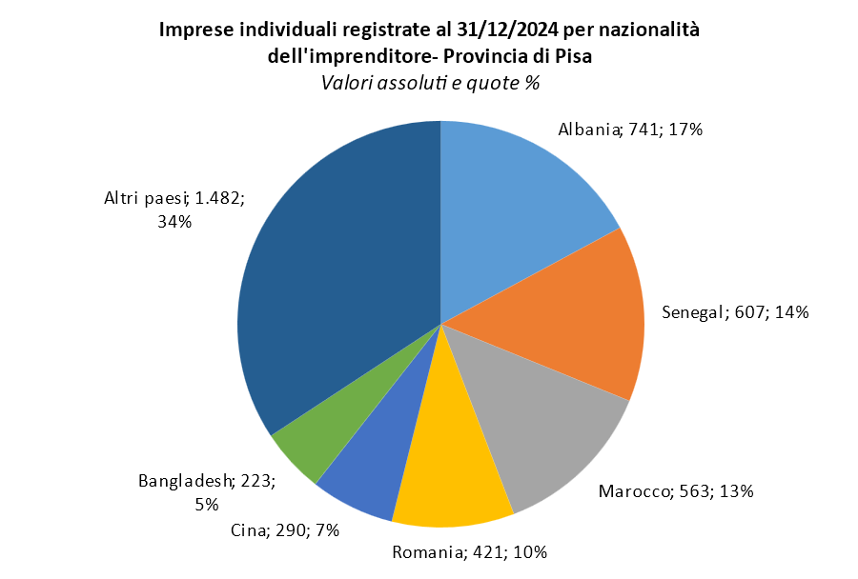
Le dinamiche settoriali delle imprese straniere
Con riferimento ai settori economici, la dinamica nella provincia di Pisa è all’insegna della crescita, ad eccezione del comparto del commercio che ha registrato invece variazioni negative. In termini assoluti l’imprenditoria straniera pisana resta concentrata nei settori delle costruzioni e del commercio, dove nel complesso opera oltre il 60% delle imprese della provincia. L’incremento dell’imprenditoria straniera ha interessato prevalentemente il comparto delle Costruzioni, che è cresciuto di 66 unità (+4,5%) negli ultimi 12 mesi raggiungendo quota 1.518 unità (26,8% delle straniere, con un’incidenza del 24,2% sul totale settoriale). Analogamente alle province limitrofe, anche a Pisa prevalgono, nel settore delle costruzioni, le imprese a guida straniera operanti nei lavori di completamento e finitura degli edifici con 800 unità, grazie a una crescita del 3,9% nel 2024 e una significativa incidenza sul totale del settore pari a quasi un’impresa a conduzione straniera su due (46,5%).
È cresciuta anche l’Industria in senso stretto (estrattivo, manifatturiero e utilities) con 388 imprese straniere (6,8% del totale) pari all’8,3% del complesso delle imprese industriali registrate in provincia a fine 2024. Al suo interno, per la particolare vocazione dell’area pisana, si segnala la lieve crescita del Confezionamento di abbigliamento (+3,8% nell’anno), mentre la Preparazione e concia del cuoio è rimasto stabile e la Fabbricazione di calzature ha evidenziato un calo del 2,5%.
Il Commercio ha segnato un aumento di 17 unità nell’anno (+0,9%), portandosi a 1.910 unità a fine 2024, confermandosi quale settore con il più elevato numero di imprese a guida straniera, con il 34% circa delle imprese straniere della provincia e un’incidenza settoriale del 19,5%. Nel dettaglio, si rileva una concentrazione elevata di imprese straniere nel Commercio ambulante, dove l’incidenza settoriale arriva al 77,6% per prodotti tessili, abbigliamento e calzature e all’80,7% per gli altri prodotti. Buona anche la crescita dei Servizi di ristorazione, saliti del 6,9% a quota 402 unità grazie alla sempre maggiore diffusione di ristoranti e ristori etnici. Le attività dei Servizi alle imprese, dove opera l’11,3% (640 unità) delle imprese a conduzione straniera, sono cresciute del 4,1% nell’anno, mentre quelle dei Servizi alla persona (lavanderie, parrucchieri, benessere fisico, tatuaggi, ecc.) sono aumentate del 4,5% rispetto al 2023, per un’incidenza dell’8,6% sul totale. Il comparto agricolo, infine, con un totale di 243 imprese, ha registrato un incremento del 4,3%.
Imprese straniere registrate al 31/12/2024, variazioni assolute e % rispetto al 31/12/2023 - Provincia di Pisa
Settore di attività economica | Registrate al 31/12/2024 | Var. ass. 2023-24* | Var. % 2023-24* | Quota % | Incidenza %
Agricoltura | 243 | 10 | 4,3% | 4,3% | 7,3%
di cui: Coltivazione di frutti oleosi | 65 | 8 | 14,0% | 1,1% | 11,9%
Utilizzo di aree forestali | 41 | -1 | -2,4% | 0,7% | 56,2%
Industria (estrazione, manifattura, utilities) | 388 | 12 | 3,2% | 6,8% | 8,3%
di cui: Confezione di altro abbigliamento | 55 | 2 | 3,8% | 1,0% | 46,2%
Preparazione e concia del cuoio | 58 | 0 | 0,0% | 1,0% | 8,3%
Fabbricazione di calzature | 79 | -2 | -2,5% | 1,4% | 15,2%
Costruzioni | 1.518 | 66 | 4,5% | 26,8% | 24,2%
di cui: Costruzione edifici residenziali e non | 347 | 15 | 4,5% | 6,1% | 19,1%
Altri lavori complet. e finitura edifici | 800 | 30 | 3,9% | 14,1% | 46,5%
Commercio | 1.910 | 17 | 0,9% | 33,7% | 19,5%
di cui: Ambulanti tessili, abbigl., calzature | 534 | -12 | -2,2% | 9,4% | 77,6%
Ambulanti altri prodotti | 476 | -21 | -4,2% | 8,4% | 80,7%
Alloggio e ristorazione | 481 | 37 | 8,3% | 8,5% | 13,9%
di cui: Alloggio | 79 | 11 | 16,2% | 1,4% | 13,0%
Ristoranti e bar | 402 | 26 | 6,9% | 7,1% | 14,1%
Servizi alle imprese | 640 | 25 | 4,1% | 11,3% | 7,5%
di cui: Pulizia generale di edifici | 58 | 3 | 5,5% | 1,0% | 27,9%
Altri servizi di supporto alle imprese | 116 | -3 | -2,5% | 2,0% | 28,4%
Servizi alla persona | 255 | 27 | 11,8% | 4,5% | 8,6%
di cui: Parrucchieri e altri trattamenti estetici | 124 | 15 | 13,8% | 2,2% | 10,4%
*al netto delle cancellazioni operate d'ufficio
Fonte: elaborazioni Camera di commercio Toscana Nord-Ovest su dati Infocamere-Stockview
Diffusione territoriale delle imprese straniere
La più alta concentrazione di imprese straniere si riscontra nell’area Pisana, dove al 31 dicembre 2024 risultavano 2.606 unità registrate, per un’incidenza del 15,9% sul totale dell’area, un valore superiore alla media provinciale (13,8%) e in crescita del +3,4% nell’ultimo anno. Seguono la Valdera con 1.490 unità (+3,4%) e un’incidenza che si attesta al 12,2%, e il Valdarno Inferiore con 1.256 imprese a guida straniera, in aumento del +3,9% nell’anno per un’incidenza del 13,7% sul totale. In Val di Cecina, infine, le imprese straniere sono 318, un valore in crescita del 3,5% nell’anno per un’incidenza sul totale che arriva al 9,4%.

Nati-mortalità delle imprese straniere per Sistema Economico Locale**
Provincia di Pisa - Anno 2024
SEL** | Registrate al 31/12/2024 | Saldo* | Tasso di crescita* | Incidenza % straniere | Quota %
Area Pisana | 2.606 | 90 | 3,4% | 15,9% | 46,0%
Val d'Era | 1.490 | 51 | 3,4% | 12,2% | 26,3%
Val di Cecina - Quadrante Interno | 318 | 11 | 3,5% | 9,4% | 5,6%
Valdarno Inferiore | 1.256 | 50 | 3,9% | 13,7% | 22,2%
TOTALE | 5.670 | 202 | 3,5% | 13,8% | 100,0%
*al netto delle cancellazioni operate d'ufficio
**deliberazione del Consiglio Regionale n. 219 del 26 luglio 1999 “elenco A”
Fonte: Camera di Commercio Toscana Nord-Ovest, Infocamere-Stockview
_______________________________________________________________________________ GRUPPO DI LAVORO
Coordinamento
Alberto Susini
Redazione
Massimo Marcesini
Elaborazioni
Massimo Pazzarelli
INFO
studi@tno.camcom.it
https://www.isr-ms.it
Diffusa il 14 febbraio 2025
NOTA METODOLOGICA
Movimprese è l'analisi statistica trimestrale della nati-mortalità delle imprese condotta da InfoCamere, per conto dell'Unioncamere, sugli archivi di tutte le Camere di Commercio italiane. Movimprese rileva la numerosità e la distribuzione sul territorio provinciale, regionale e nazionale di tutti i soggetti economici tenuti all'iscrizione presso il Registro delle Imprese delle Camere di Commercio.
Nella presente nota le informazioni disponibili in Movimprese sono state integrate con quanto disponibile nella banca dati StockView di Infocamere, che rende disponibili informazioni di maggior dettaglio sulla consistenza imprenditoriale.
A partire dal 2005, in applicazione del D.p.r. 247 del 23/07/2004 e successiva circolare n° 3585/C del Ministero delle Attività Produttive, le Camere di commercio possono procedere alla cancellazione d’ufficio dal Registro delle imprese di aziende non più operative da almeno tre anni.
La possibilità per le Camere di Commercio di ricorrere alle procedure di cancellazione d’ufficio comporta per ogni periodo una riduzione dello stock di imprese non derivante dall’andamento economico della congiuntura demografica, ma unicamente dalle decisioni di intervenire amministrativamente per regolarizzare la posizione di imprese non più operative.
Per tenere conto di tali attività amministrative, nella presente pubblicazione gli indicatori statistici sono stati calcolati depurando i relativi stock dalle cancellazioni disposte d’ufficio.
Per una migliore comprensione dei termini e del significato delle variabili utilizzati nella pubblicazione, di seguito viene reso disponibile un glossario.

INDICATORI ANALIZZATI
Saldo imprenditoriale: differenza assoluta tra le imprese iscritte e quelle cessate nel periodo considerato, al netto delle cancellazioni operate d’ufficio.
Tasso di crescita: rapporto percentuale tra il saldo tra le imprese iscritte e cessate nel periodo considerato e le imprese registrate alla fine del periodo precedente, al netto delle cancellazioni operate d’ufficio.
Variazione assoluta: differenza assoluta del numero di imprese registrate tra due date, al netto delle cancellazioni operate d’ufficio nel periodo.
Tasso di variazione: variazione percentuale del numero di imprese tra due date, al netto delle cancellazioni operate d’ufficio nel periodo.
Incidenza %: quota di imprese avente una determinata caratteristica sul relativo totale imprese.
GLOSSARIO
Impresa registrata (sede d’impresa): impresa (sede legale) iscritta al Registro delle Imprese e non cessata.
Sede d’impresa: luogo in cui l'impresa ha sede legale.
Iscrizioni: numero di imprese che si sono iscritte al Registro delle Imprese nel periodo considerato.
Cessazioni: numero di imprese che hanno cessato l'attività nel periodo considerato.
Cessazioni non d’ufficio: numero di imprese, al netto di quelle operate d’ufficio, che hanno cessato l'attività nel periodo considerato.
Cessazioni d’ufficio: nel Registro delle Imprese risultano iscritte imprese e società che, pur non svolgendo l'attività da lungo tempo, e dunque essendo di fatto cessate, hanno omesso di presentare istanza di cancellazione dal Registro. A partire dal 2005, in applicazione del D.p.r. 247 del 23/07/2004 e successiva circolare n° 3585/C del Ministero delle Attività Produttive, le Camere di commercio possono procedere alla cancellazione d’ufficio dal Registro delle imprese che rispettino le condizioni previste dalla normativa attraverso un procedimento semplificato di cancellazione.
Attività economica: Ateco 2007 è la classificazione delle attività economiche in uso presso i Registri Imprese tenuti dalle Camere di Commercio italiane.
Impresa straniera: impresa in cui la partecipazione di persone non nate in Italia risulta complessivamente superiore al 50% mediando le composizioni di quote di partecipazione e cariche attribuite, in base ai criteri definiti nella tabella sotto riportata.
Grado partecipazione | Società di capitale | Società di persone e cooperative | Imprese individuali | Altre forme
Maggioritaria | (% cariche + % quote) > 100% | % soci > 50% | - | % amministratori > 50%
Forte | (% cariche + % quote) > =4/3 | % soci >= 60% | - | % amministratori >= 60%
Esclusiva | 100% cariche + 100% quote | 100% soci | Titolare | 100% amministratori

